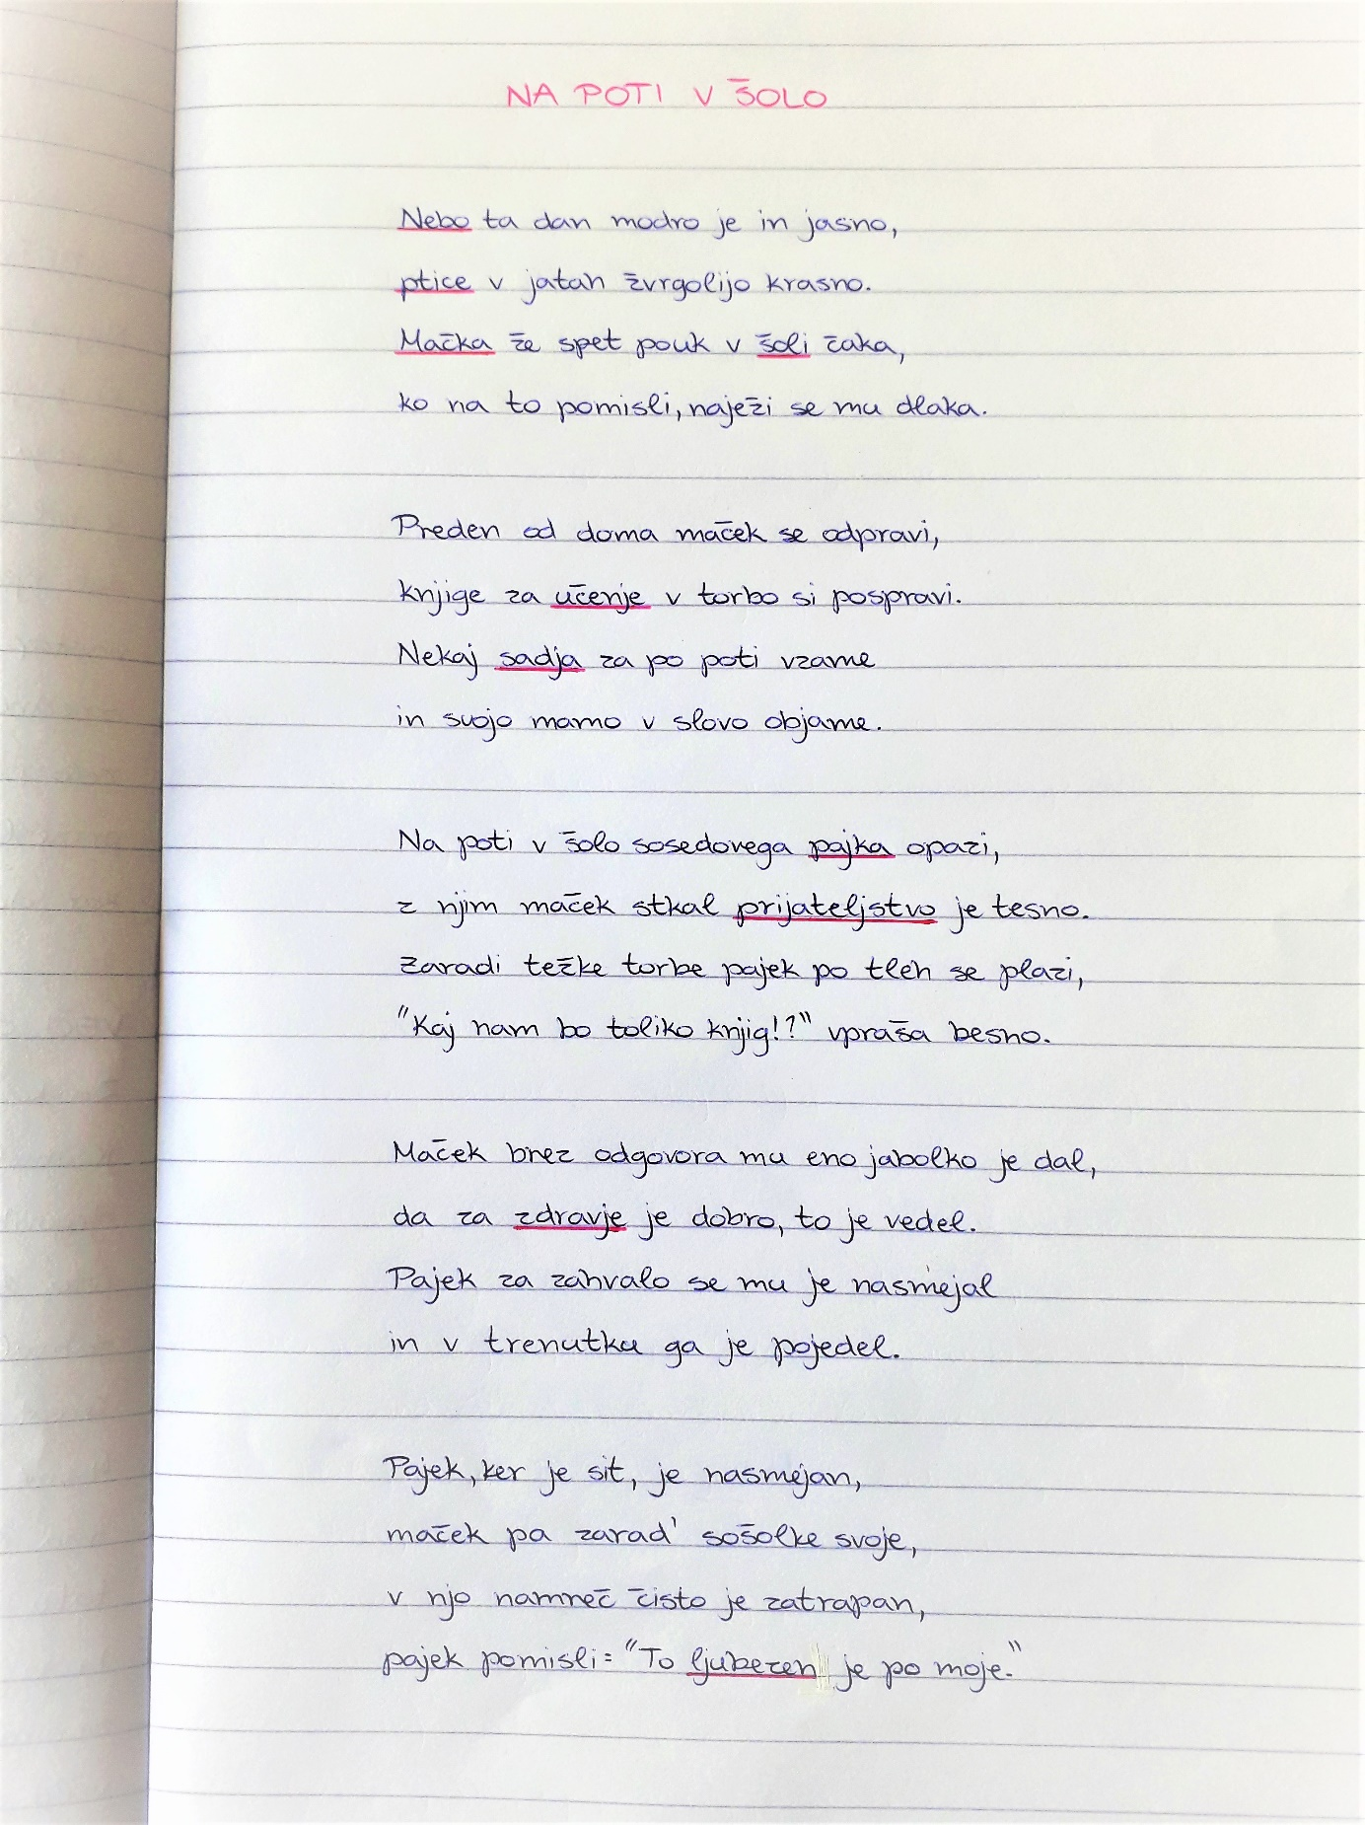

**Jerneja Bregar, 9. bZ**

**LITERARNI IZZIV – PRISPELI IZDELKI UČENCEV**

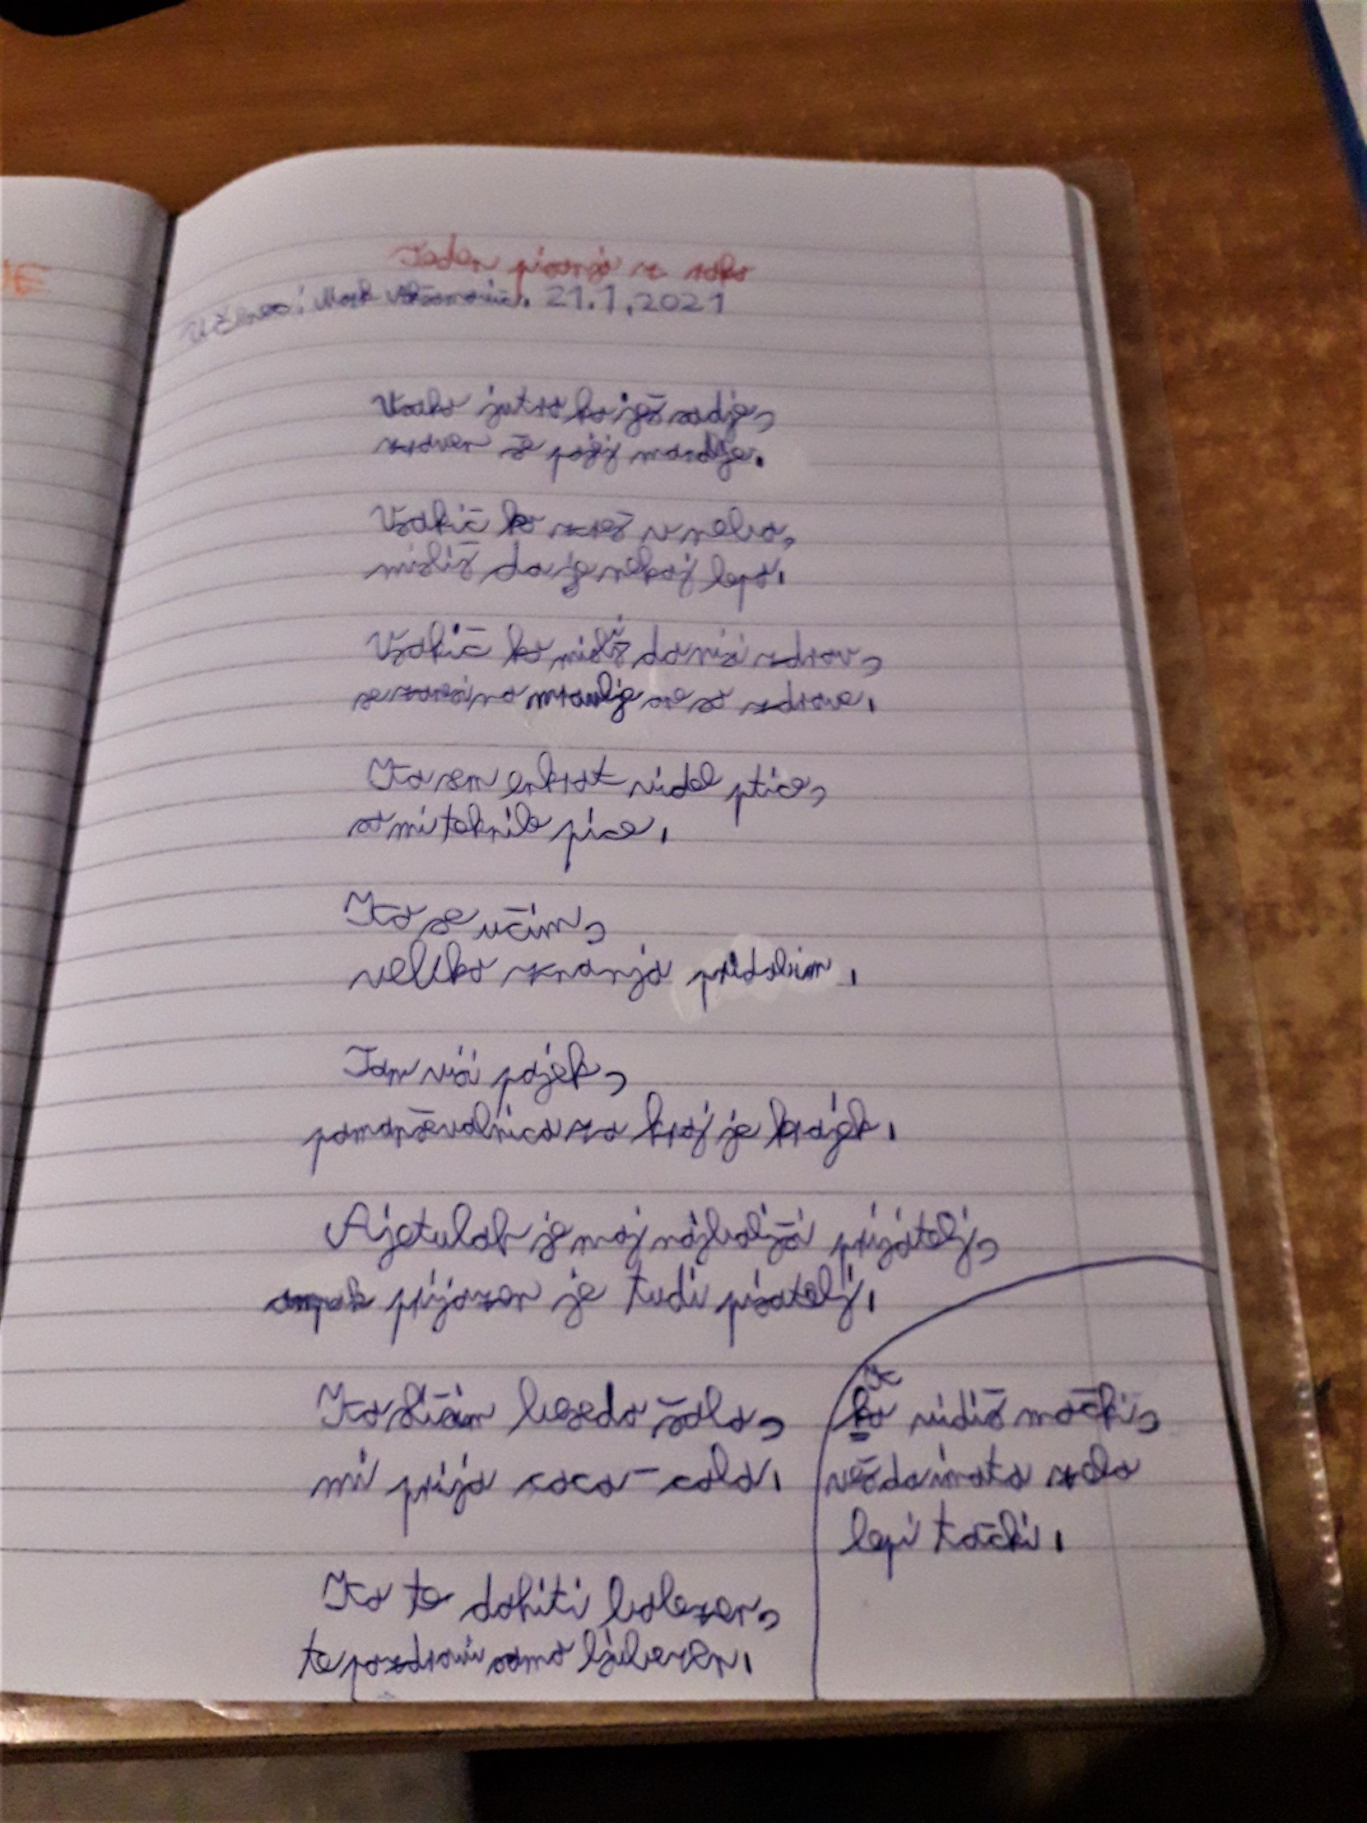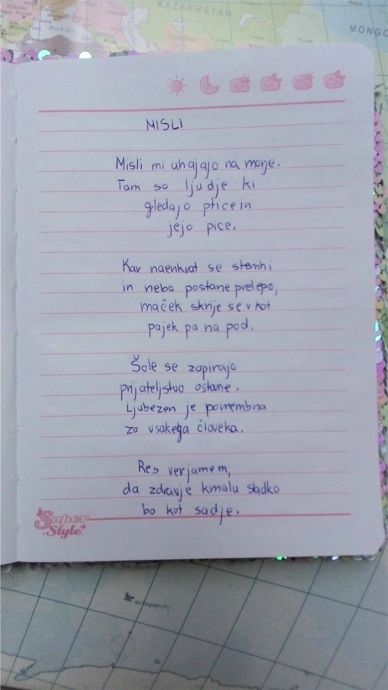

**Mark Akšamović, 6. aV**

**Ajda Strah, 6. aZ**

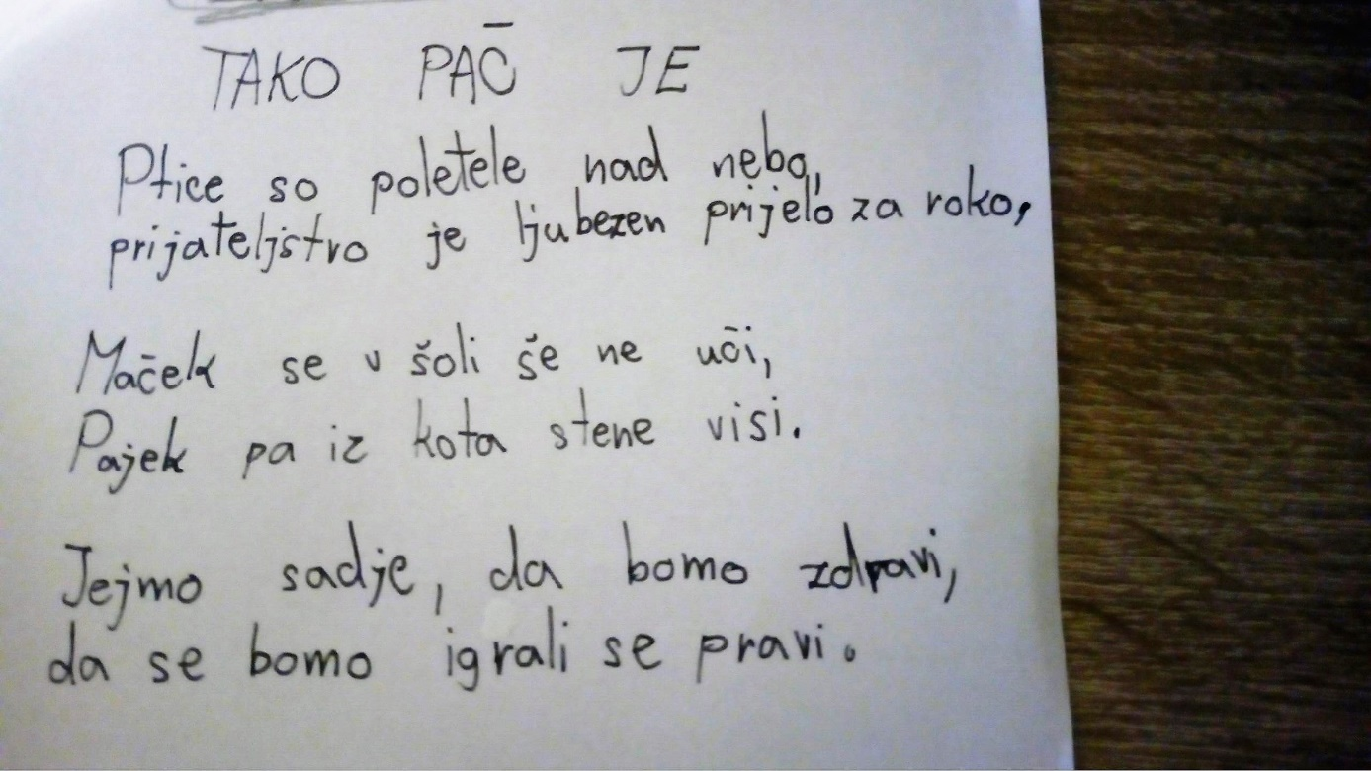

**Manca Hočevar, 6. bZ**

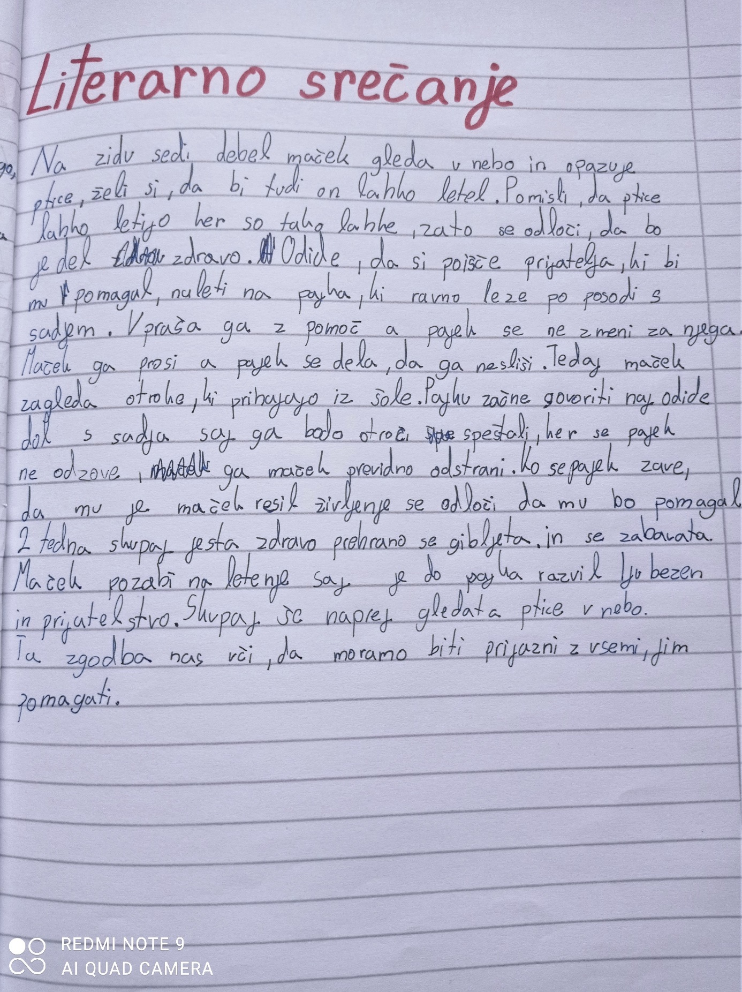

**Pia Lebar, 9. V**

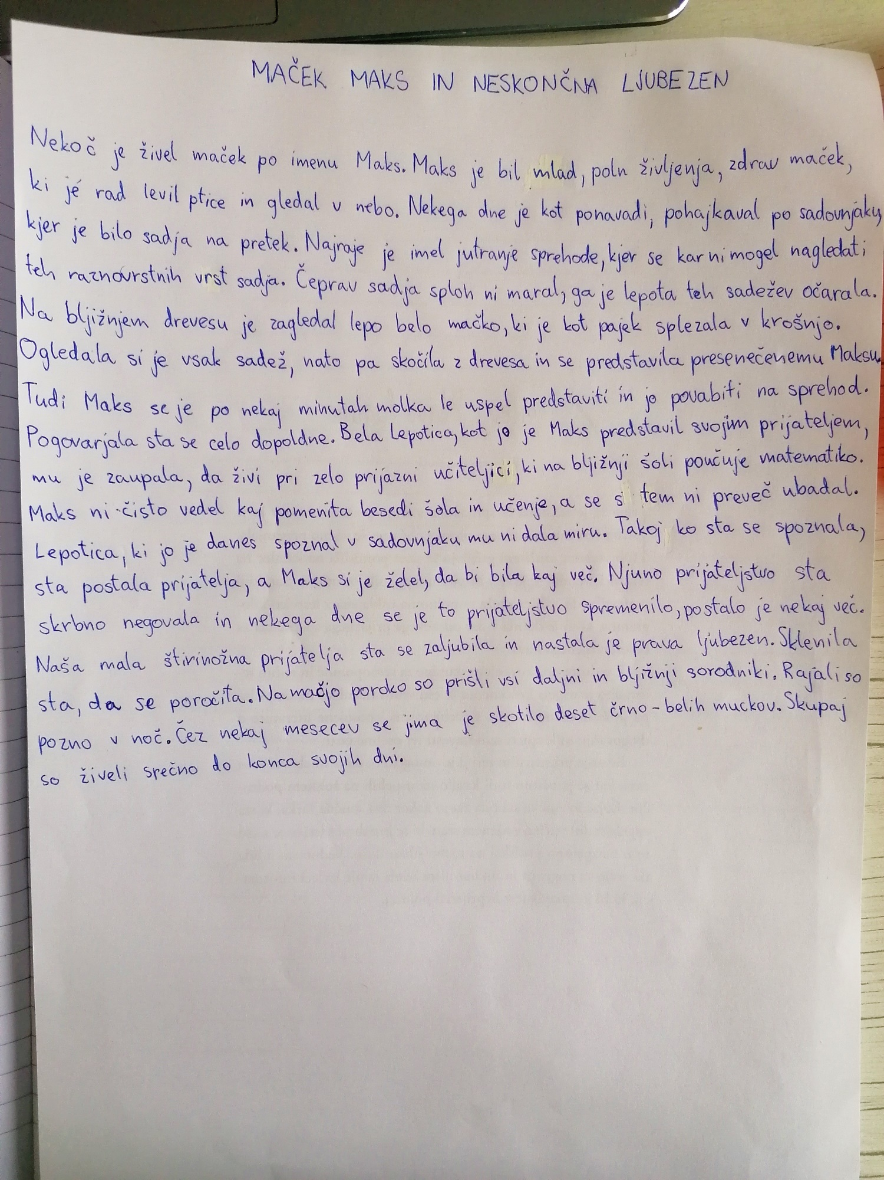

**Maša Aleš, 6. bZ**

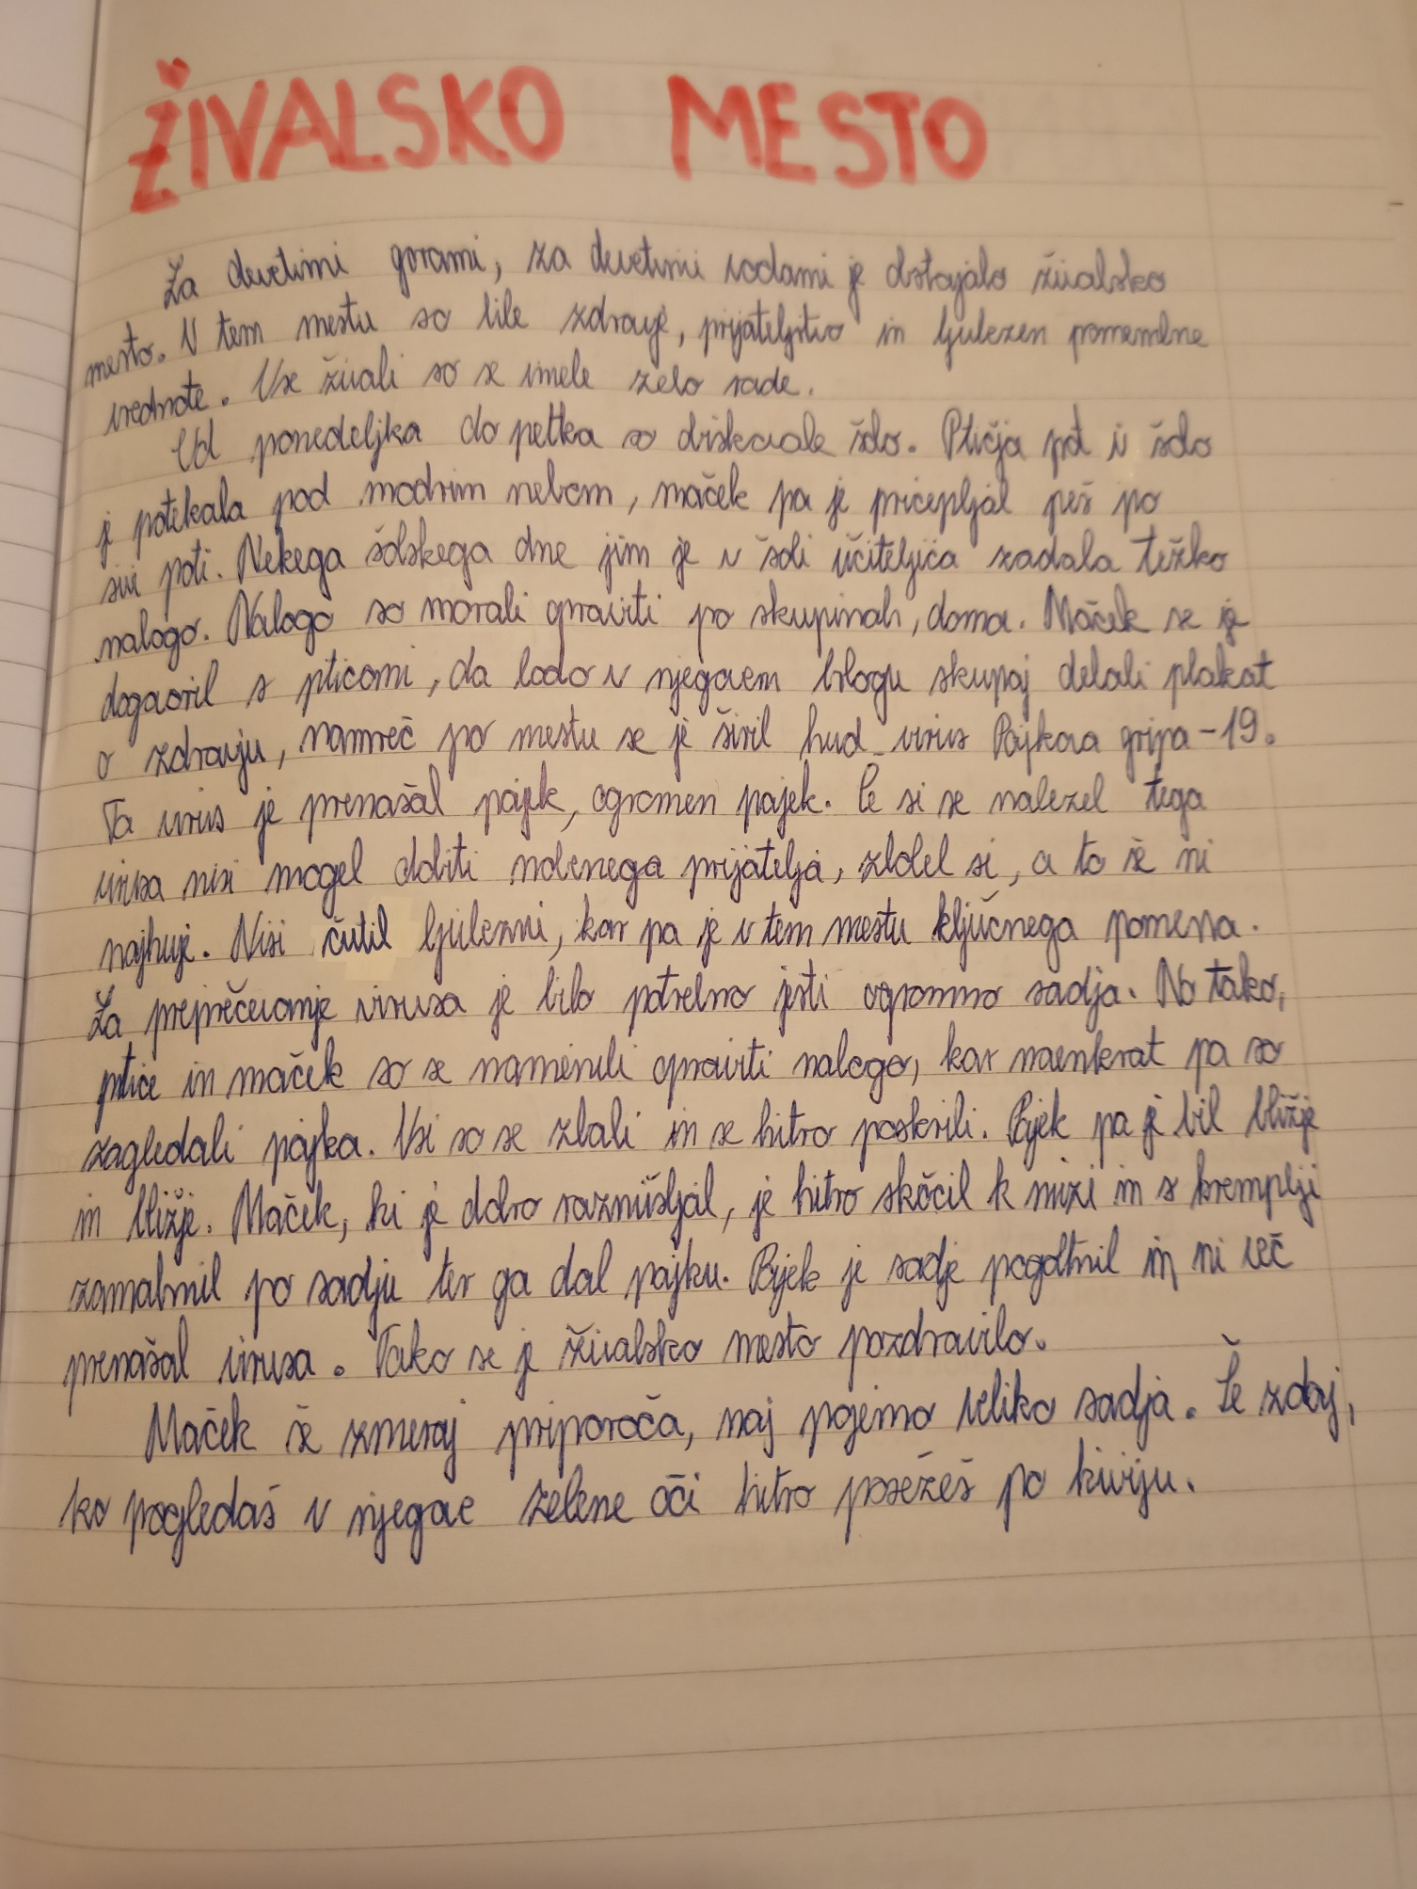

**Zala Žerovnik, 9. V**

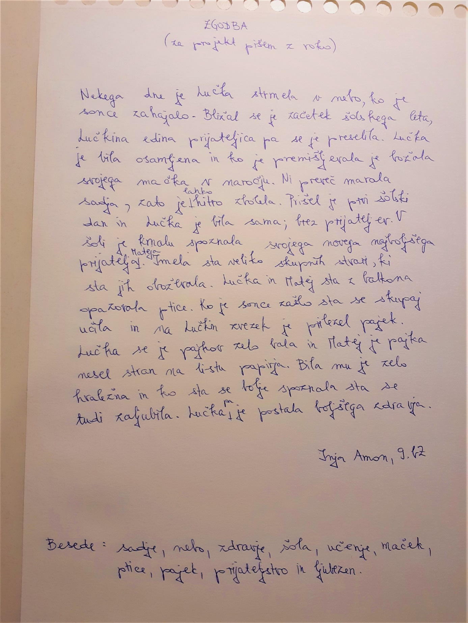

**Inja Amon, 9. bZ**

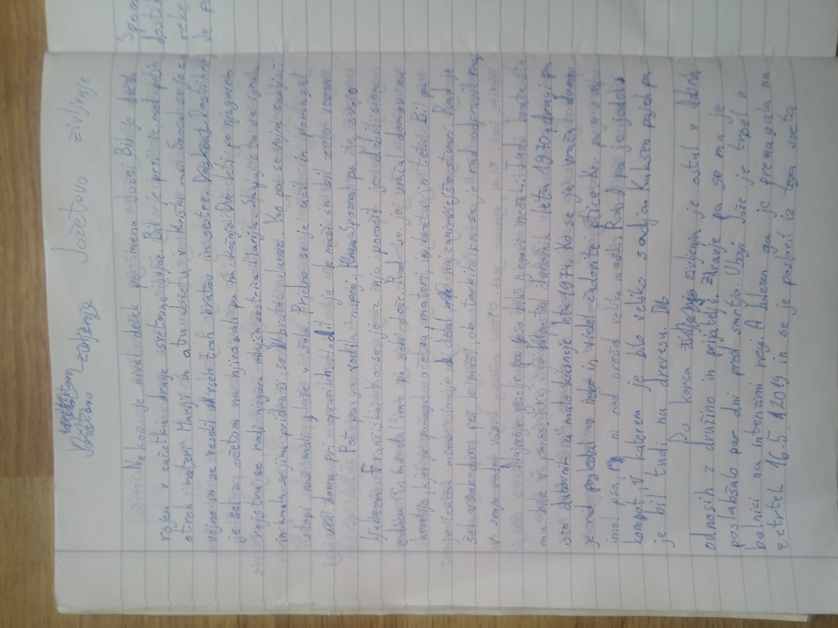

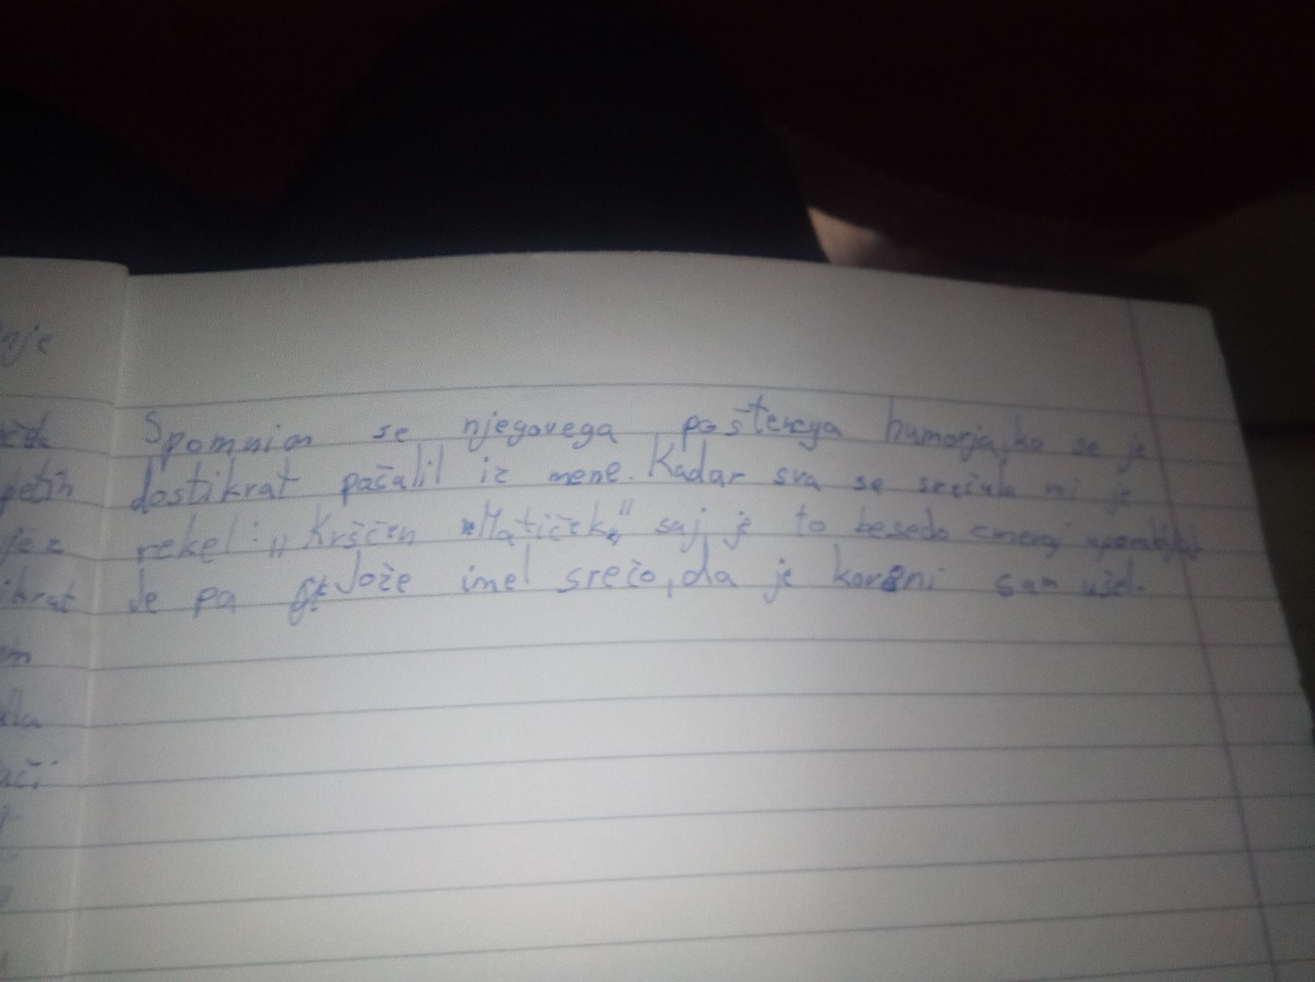

**Matic Garbas, 9. V**